Мал шаруашылығы саласындағы мемлекеттік көрсетілетін қызметтер регламенттерін бекіту туралы
Күшін жойған
Қарағанды облысының әкімдігінің 2014 жылғы 29 шілдедегі № 40/03 қаулысы. Қарағанды облысының Әділет департаментінде 2014 жылғы 29 тамызда № 2731 болып тіркелді. Күші жойылды - Қарағанды облысының әкімдігінің 2015 жылғы 29 шілдедегі № 42/02 қаулысымен
Ескерту. Күші жойылды - Қарағанды облысының әкімдігінің 29.07.2015 № 42/02 (алғашқы ресми жарияланған күнінен кейін күнтізбелік он күн өткен соң қолданысқа енгізіледі) қаулысымен.
Қазақстан Республикасының 2001 жылғы 23 қаңтардағы "Қазақстан Республикасындағы жергілікті мемлекеттік басқару және өзін-өзі басқару туралы", 2013 жылғы 15 сәуірдегі "Мемлекеттік көрсетілетін қызметтер туралы" Заңдарына, "Мал шаруашылығы саласындағы мемлекеттік көрсетілетін қызметтер стандарттарын бекіту туралы" Қазақстан Республикасы Үкіметінің 2013 жылғы 31 желтоқсандағы № 1542 қаулысына сәйкес Қарағанды облысының әкімдігі ҚАУЛЫ ЕТЕДІ:
1. Қоса беріліп отырған:
1) "Жеке қосалқы шаруашылықтың болуы туралы анықтама беру" мемлекеттік көрсетілетін қызмет регламенті;
2) "Мал шаруашылығы өнімдерінің өнімділігі мен сапасын арттыруды субсидиялау" мемлекеттік көрсетілетін қызмет регламенті;
3) "Асыл тұқымды мал шаруашылығын дамытуды субсидиялау" мемлекеттік көрсетілетін қызмет регламенті бекітілсін.
2. Қарағанды облысы әкімдігінің 2013 жылғы 27 маусымдағы № 41/07 "Мемлекеттік көрсетілетін қызметтер регламенттерін бекіту туралы" қаулысының 1-тармағының 3) тармақшасының (Нормативтік құқықтық актілерді мемлекеттік тіркеу тізілімінде № 2379 болып тіркелген, 2013 жылдың 20 тамызындағы № 117 (21450) "Индустриальная Караганда" газетінде және 2013 жылдың 20 тамызындағы № 143 (21548) "Орталық Қазақстан" газетінде жарияланған) күші жойылды деп танылсын.
3. Осы қаулының орындалуын бақылау облыс әкімінің жетекшілік жасайтын орынбасарына жүктелсін.
4. "Мал шаруашылығы саласындағы мемлекеттік көрсетілетін қызметтер регламенттерін бекіту туралы" қаулы алғашқы ресми жарияланған күнінен кейiн күнтiзбелiк он күн өткен соң қолданысқа енгiзiледi.
Қарағанды облысының әкімі Н. Әбдібеков
Қарағанды облысы әкімдігінің
2014 жылғы 29 шілдедегі
№ 40/03 қаулысымен бекітілді
"Жеке қосалқы шаруашылықтың болуы туралы анықтама беру" мемлекеттік көрсетілетін қызмет регламенті
1. Жалпы ережелер
1. "Жеке қосалқы шаруашылықтың болуы туралы анықтама беру" мемлекеттік көрсетілетін қызметті (бұдан әрі - мемлекеттік көрсетілетін қызмет) облыстардың, аудандардың және облыстық маңызы бар қалалардың жергілікті атқарушы органдары (бұдан әрі – көрсетілетін қызметті беруші) көрсетеді.
2. Мемлекеттік қызметті көрсету нысаны: электрондық (ішінара автоматтандырылған) және (немесе) қағаз түрінде.
3. Мемлекеттік қызмет көрсету нәтижесі:
1) көрсетілетін қызметті берушіге және (немесе) орталыққа өтініш берген кезде – жеке қосалқы шаруашылықтың болуы туралы анықтама;
2) портал арқылы өтініш берген кезде көрсетілетін қызметті берушінің уәкілетті тұлғасының электрондық цифрлық қолтаңбасымен (бұдан әрі – ЭЦҚ) куәландырылған электрондық құжат нысанындағы жеке қосалқы шаруашылықтың болуы туралы анықтама.
2. Мемлекеттік қызметті көрсету процесінде көрсетілетін қызметті берушінің құрылымдық бөлімшелерінің (қызметкерлерінің) іс-қимыл тәртібін сипаттау
4. Қазақстан Республикасы Үкіметінің 2014 жылғы 31 желтоқсандағы "Мал шаруашылығы саласындағы мемлекеттік көрсетілетін қызметтер стандарттарын бекіту туралы" № 1542 қаулысымен бекітілген "Жеке қосалқы шаруашылықтың болуы туралы анықтама беру" мемлекеттік көрсетілетін қызмет стандартының (бұдан әрі – Стандарт) 9-тармағында көрсетілген құжаттарды көрсетілетін қызметті алушымен ұсыну мемлекеттік қызмет көрсету бойынша рәсімді (іс-қимылдар) бастауға негіздеме болып табылады.
5. Мемлекеттік қызметті көрсету процесінің құрамына кіретін әрбір рәсімнің (іс-қимылдың) мазмұны, оның орындалу ұзақтығы:
1) көрсетілетін қызметті берушінің жауапты орындаушысы құжаттарды қабылдауды, оларды тіркеуді іске асырады – 5 (бес) минут. Нәтижесі – қолхатты беру;
2) көрсетілетін қызметті берушінің басшылығы хат-хабармен танысады – 15 (он бес) минут. Нәтижесі – жеке қосалқы шаруашылықтың болуы туралы анықтамаға қол қою;
3) көрсетілетін қызметті берушінің жауапты орындаушысы жеке қосалқы шаруашылықтың болуы туралы қол қойылған анықтама береді – 10 (он) минут. Нәтижесі – анықтаманы алу.
3. Мемлекеттік қызмет көрсету процесінде көрсетілетін қызметті берушінің құрылымдық бөлімшелерінің (қызметкерлерінің) өзара іс-қимыл тәртібін сипаттау
6. Мемлекеттік көрсетілетін қызмет процесіне қатысатын көрсетілетін қызмет берушілердің, құрылымдық бөлімшелерінің (қызметкерлерінің) тізбесі:
1) көрсетілетін қызметті берушінің жауапты орындаушысы;
2) көрсетілетін қызметті берушінің басшылығы;
3) халыққа қызмет көрсету орталығының (бұдан әрі - орталық) қызметкері.
7. Әрбір рәсімнің (іс-қимылдың) ұзақтығын көрсете отырып, құрылымдық бөлімшелер (қызметкерлер) арасындағы рәсімдердің (іс-қимылдардың) реттілігінің сипаттамасы:
1) көрсетілетін қызметті берушінің жауапты орындаушысы танысу және қол қою үшін құжаттарды басшылыққа жолдайды – 5 (бес) минут;
2) көрсетілетін қызметті берушінің басшылығы танысады, қол қояды және құжаттарды жауапты орындаушыға жібереді – 15 (он бес) минут;
3) көрсетілетін қызметті берушінің жауапты орындаушысы жеке қосалқы шаруашылықтың болуы туралы қол қойылған анықтама береді – 10 (он) минут.
8. Рәсімдердің (іс-қимылдардың) реттілігінің сипаттамасы осы Регламенттің 1-қосымшасына сәйкес блок-схемасымен сүйемелденеді.
4. Халыққа қызмет көрсету орталығымен және (немесе) өзге де көрсетілетін қызметті берушілермен өзара іс-қимыл тәртібін, сондай-ақ мемлекеттік қызмет көрсету процесінде ақпараттық жүйелерді пайдалану тәртібін сипаттау
9. Мемлекеттік қызметті алу үшін көрсетілетін қызметті алушы немесе оның өкілі (нотариалды куәландырылған сенімхат бойынша) орталыққа Стандарттың 9-тармағында көрсетілген құжаттарды ұсынады.
Мемлекеттік ақпараттық жүйелерде қамтылған жеке басын куәландыратын құжат туралы мәліметтерді көрсетілетін орталықтың қызметшісі мемлекеттік қызметтерді көрсету мониторингінің ақпараттық жүйесі арқылы тиісті мемлекеттік ақпараттық жүйелерден мемлекеттік органдардың лауазымды тұлғаларының ЭЦҚ-мен куәландырылған электрондық құжаттар нысанында алады – 10 (он) минут.
Орталықтың қызметшісі құжаттардың түпнұсқаларын мемлекеттік органдарының мемлекеттік ақпараттық жүйелерінен ұсынылған мәліметтерімен салыстырып тексереді, сонан кейін түпнұсқаларды көрсетілетін қызмет алушыға қайтарады.
10. Барлық қажетті құжаттарды тапсырған кезде көрсетілетін қызметті алушыға тиісті құжаттарды қабылдағандығы туралы қолхат беріледі – 5 (бес) минут.
11. Мемлекеттік қызметтің нәтижесін беру орталыққа жеке хабарласқан кезде немесе оның өкілі (нотариалды куәландырылған сенімхат бойынша) "терезе" көмегімен іске асырылады.
12. Көрсетілетін қызметті алушы қызметтің нәтижесін алуға белгіленген мерзімде хабарласпаған жағдайда, орталық оның бір ай ішінде сақталуын қамтамасыз етеді, содан кейін оны орталықтың мұрағатына береді.
Халыққа қызмет көрсету орталығына хабарласу тәртібінің сипаттамасы осы Регламенттің 2-қосымшасына сәйкес графикалық түрде келтірілген.
13. Портал арқылы мемлекеттік қызмет көрсету кезінде көрсетілген қызмет беруші мен көрсетілген қызмет алушының жүгіну тәртібін және рәсімдердің (іс-қимылдардың) реттілігін сипаттау:
1) көрсетілетін қызметті алушы жеке сәйкестендіру нөмірінің (бұдан әрі – ЖСН) және бизнес-сәйкестендіру нөмірінің (бұдан әрі – БСН), сондай-ақ паролінің (порталда тіркелмеген көрсетілетін қызмет алушылар үшін іске асырылады) көмегімен порталда тіркеуді іске асырады;
2) 1-үдеріс – қызметті алу үшін көрсетілетін қызметті алушының ЖСН/БСН және паролін енгізу үдерісі (авторизация үдерісі);
3) 1-шарт – порталда ЖСН/БСН және пароль арқылы тіркелген көрсетілетін қызметті алушы туралы деректердің түпнұсқалығын тексеру;
4) 2-үдеріс – порталдың көрсетілетін қызметті алушының деректерінде бұзушылықтардың болуына байланысты авторизациядан бас тарту туралы хабарлама қалыптастыруы;
5) 3-үдеріс – көрсетілетін қызметті алушының осы Регламентте көрсетілген қызметті таңдап алуы, қызмет көрсету үшін сауал түрін экранға шығару және құрылымдық пен форматтық талаптарын ескере отырып, сауал түріне Стандарттың 9-тармағында көрсетілген электрондық түрдегі қажет құжаттардың көшірмелерін бекітумен қызмет алушының үлгілерді толтыруы (деректерді енгізу), сондай-ақ сауалды куәландыру (қол қою) үшін көрсетілетін қызметті алушының ЭЦҚ тіркеу куәлігін таңдап алуы;
6) 2-шарт – порталда ЭЦҚ тіркеу куәлігінің қолданыс мерзімін және шақыртып алынған (жойылған) тіркеу куәліктерінің тізімінде жоқтығын, сондай-ақ сәйкестендіру деректерінің сәйкестігін тексеру (сауалда көрсетілген ЖСН/БСН мен ЭЦҚ тіркеу куәлігінде көрсетілген ЖСН/БСН арасындағы);
7) 4-үдеріс – көрсетілетін қызметті алушының ЭЦҚ түпнұсқалығы расталмағандығына байланысты сұратып отырған қызметтен бас тарту туралы хабарлама қалыптастыру;
8) 5-үдеріс – көрсетілетін қызметті берушінің сауалды өңдеуі үшін көрсетілетін қызмет алушының ЭЦҚ куәландырылған (қол қойылған) электрондық құжатты (көрсетілетін қызметті алушының сауалын) "электрондық үкіметтің" автоматтандырылған өңірлік шлюзі жұмыс орнында (бұдан әрі – ЭҮӨШ АЖО) "электрондық үкіметтің" шлюзі (бұдан әрі – ЭҮШ) арқылы жолдау;
9) 3-шарт – көрсетілетін қызметті берушімен көрсетілетін қызметті алушының қоса берген құжаттарды сәйкестікке тексеруі;
10) 6-үдеріс – көрсетілетін қызметті алушымен портал қалыптастырған қызмет нәтижесін (электрондық құжат түріндегі хабарлама) алуы. Электрондық құжат көрсетілетін қызметті берушінің уәкілетті тұлғасының ЭЦҚ пайдаланумен қалыптастырылады.
14. Портал арқылы мемлекеттік қызмет көрсету кезінде іске қосылған ақпараттық жүйелердің функционалдық өзара іс-қимыл етуі осы Регламенттің 3-қосымшасына сәйкес диаграммада келтірілген.
15. Мемлекеттік қызмет көрсету процесінде рәсімдердің (іс-қимылдардың) реті, көрсетілетін қызметті берушінің толық сипаттамасы құрылымдық бөлімшелерінің (қызметкерлерінің) өзара іс-қимылдары осы Регламенттің 5 – қосымшасына сәйкес мемлекеттік қызмет көрсетудің бизнес-процестерінің анықтамалығында көрсетіледі.
"Жеке қосалқы шаруашылықтың
болуы туралы анықтама беру"
мемлекеттік көрсетілетін қызмет
регламентіне 1-қосымша
Рәсімдердің (іс-қимылдардың) реттілігінің сипаттамасы
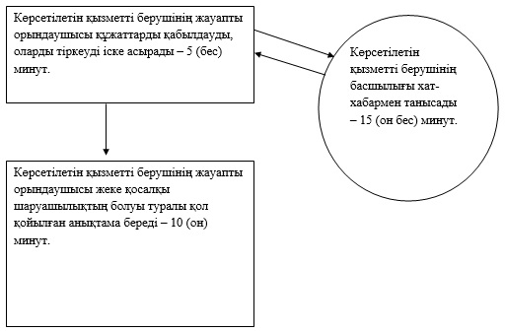
"Жеке қосалқы шаруашылықтың
болуы туралы анықтама беру"
мемлекеттік көрсетілетін қызмет
регламентіне 2-қосымша
Халыққа қызмет көрсету орталығына хабарласу тәртібінің сипаттамасы
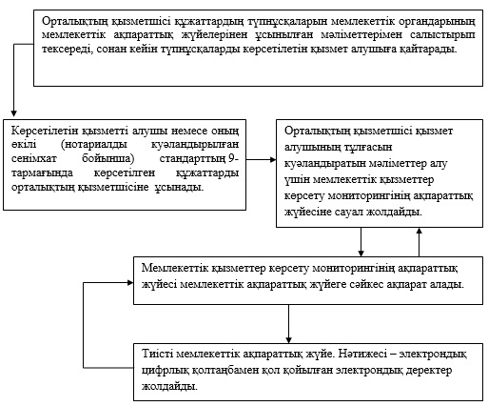
"Жеке қосалқы шаруашылықтың
болуы туралы анықтама беру"
мемлекеттік көрсетілетін қызмет
регламентіне 3-қосымша
Портал арқылы мемлекеттік қызмет көрсету кезінде іске қосылған ақпараттық жүйелердің функционалдық өзара іс-қимыл етуі
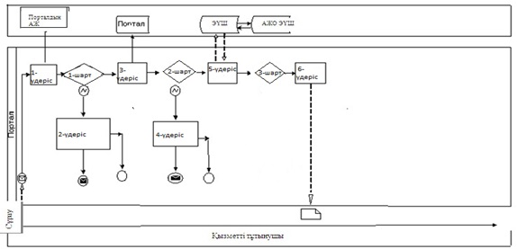
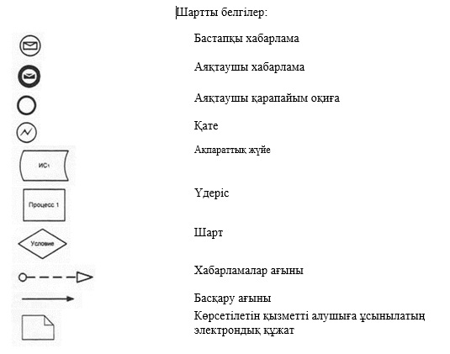
"Жеке қосалқы шаруашылықтың
болуы туралы анықтама беру"
мемлекеттік көрсетілетін қызмет
регламентіне 4-қосымша
Мемлекеттік қызмет көрсетудің бизнес-процестерінің анықтамалығы
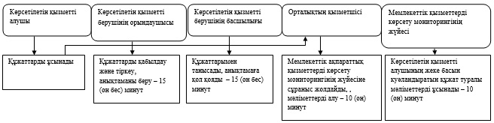
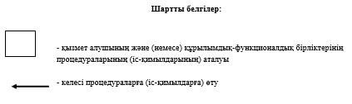
Қарағанды облысы әкімдігінің
2014 жылғы 29 шілдедегі
№ 40/03 қаулысымен бекітілді
"Мал шаруашылығы өнімдерінің өнімділігі мен сапасын арттыруды субсидиялау" мемлекеттік көрсетілетін қызмет регламенті
1. Жалпы ережелер
1. "Мал шаруашылығы өнімдерінің өнімділігі мен сапасын арттыруды субсидиялау" мемлекеттік көрсетілетін қызметті (бұдан әрі - мемлекеттік көрсетілетін қызмет) облыстардың, аудандардың және облыстық маңызы бар қалалардың жергілікті атқарушы органдары (бұдан әрі – көрсетілетін қызметті беруші) көрсетеді.
Өтініштерді қабылдау және мемлекеттік қызметті көрсету нәтижелерін беру көрсетілетін қызметті берушінің кеңсесі арқылы жүзеге асырылады.
2. Мемлекеттік қызметті көрсету нысаны - қағаз түрінде.
3. Мемлекеттік қызметті көрсету нәтижесі кейіннен көрсетілетін қызметті алушылардың банктік есепшоттарына тиесілі бюджеттік субсидияларды аудару үшін аумақтық қазынашылық бөлімшесіне төлем есепшоттарының тізілімін ұсыну болып табылады.
2. Мемлекеттік қызмет көрсету процесінде көрсетілетін қызметті берушінің құрылымдық бөлімшелерінің (қызметкерлерінің) іс-қимыл тәртібін сипаттау
4. Қазақстан Республикасы Үкіметінің 2014 жылғы 31 желтоқсандағы "Мал шаруашылығы саласындағы мемлекеттік көрсетілетін қызметтер стандарттарын бекіту туралы" № 1542 қаулысымен бекітілген "Мал шаруашылығы өнімдерінің өнімділігі мен сапасын арттыруды субсидиялау" мемлекеттік көрсетілетін қызмет стандартының (бұдан әрі – Стандарт) 9-тармағында көрсетілген құжаттарды көрсетілетін қызметті алушымен ұсыну мемлекеттік қызмет көрсету бойынша рәсімді (іс-қимылдар) бастауға негіздеме болып табылады.
5. Мемлекеттік қызметті көрсету процесінің құрамына кіретін әрбір рәсімнің (іс-қимылдың) мазмұны, оның орындалу ұзақтығы:
1) аудан және қалалардың ауыл шаруашылығы және ветеринария бөлімдерімен (бұдан әрі – бөлім) Стандарттың 9-тармағында көзделген өтінімдерді және құжаттарды қабылдауы және өтінімдерді тіркеу журналында тіркеуі – 15 (он бес) минуттан артық емес. Нәтижесі – күні және уақыты, өтінімді қабылдаған лауазымды тұлғаның тегі және аты-жөні көрсетілген талон беру;
2) бөлімнің жауапты маманымен қызметті алушының құжаттар топтамасын Қазақстан Республикасы заңнамасының талаптарына сәйкестігіне тексеруі – 5 (бес) жұмыс күні ішінде. Нәтижесі – көрсетілетін қызметті алушының тексерілген құжаттары;
3) бөлімнің жауапты маманымен қолданыстағы заңнаманың талаптарына сәйкес, өтінімде қызмет алушымен ұсынған деректерді тексеруі – 2 (екі) жұмыс күні ішінде. Нәтижесі – тексерілген деректер;
4) бөлімнің жауапты маманымен қызмет алушының құжаттарының белгілі деңгейге сәйкестігін анықтауы, бюджеттік субсидия алушылардың аудан бойынша жиынтық актісін құруы, аудан әкімінің бекітуі және "Қарағанды облысының ауыл шаруашылығы басқармасы" мемлекеттік мекемесіне (бұдан әрі- басқарма) ұсынуы – 5 (бес) жұмыс күні ішінде. Нәтижесі – бекітілген аудан бойынша жиынтық акті;
5) басқарманың жауапты маманымен жиынтық актіні тіркеу журналында тіркеуі – 1 (бір) жұмыс күні ішінде. Нәтижесі – тіркелген жиынтық акті;
6) басқарманың жауапты маманымен аудандар бойынша жиынтық актілердің заңнаманың талаптарына сәйкестігін қарау және оларды мал шаруашылығын субсидиялау сұрағы бойынша комиссияның (бұдан әрі – комиссия) қарауына жіберуі – 3 (үш) жұмыс күні ішінде. Нәтижесі – жиынтық актілерді комиссияның қарауына жіберу;
7) комиссияның аудандар бойынша жиынтық актілерді қарауы және облыс бойынша жиынтық актіні құруы – 5 (бес) жұмыс күні ішінде. Нәтижесі – облыс бойынша жиынтық актіні жасау;
8) комиссия төрағасының облыс бойынша жиынтық актіні бекітуі – 3 (үш) жұмыс күні ішінде. Нәтижесі – облыс бойынша бекітілген жиынтық акті;
9) басқарманың жауапты маманымен көрсетілетін қызметті алушылардың банктік есепшоттарына тиесілі бюджеттік субсидияларды одан әрі аудару үшін аумақтық қазынашылық бөлімшесіне төлем есепшоттарының тізілімін ұсынуы – 3 (үш) жұмыс күні ішінде. Нәтижесі – төлем есепшоттарының тізілімі.
3. Мемлекеттік қызмет көрсету процесінде көрсетілетін қызметті берушінің құрылымдық бөлімшелерінің (қызметкерлерінің) өзара іс-қимыл тәртібін сипаттау
6. Мемлекеттік көрсетілетін қызмет процесіне қатысатын көрсетілетін қызмет берушілердің, құрылымдық бөлімшелерінің (қызметкерлерінің) тізбесі:
1) бөлімінің жауапты маманы;
2) басқарманың жауапты маманы;
3) комиссия.
7. Әрбір рәсімнің (іс-қимылдың) ұзақтығын көрсете отырып, құрылымдық бөлімшелер (қызметкерлер) арасындағы рәсімдердің (іс-қимылдардың) реттілігінің сипаттамасы:
1) бөлімнің жауапты маманы құжаттар топтамасын қабылдауды іске асырады, қызметті алушының өтінімін тиісті тіркеу журналында тіркеуді жүзеге асырады, өтінімді және құжаттар топтамасын қабылдағаны туралы талонды беру – 15 (он бес) минуттан артық емес;
2) бөлімнің жауапты маманы қызметті алушының құжаттар топтамасын Қазақстан Республикасы заңнамасының талаптарына сәйкестігін тексереді – 5 (бес) жұмыс күні ішінде;
3) бөлімнің жауапты маманы қолданыстағы заңнаманың талаптарына сәйкес, қызмет алушымен өтінімде ұсынылған деректерді тексереді – 2 (екі) жұмыс күні ішінде;
4) бөлімнің жауапты маманы қызмет алушының құжаттарының белгілі деңгейге сәйкестігін тексергеннен кейін, аудан бойынша бюджеттік субсидия алушылардың жиынтық актісін жасап, аудан әкімінің бекітуіне ұсынады, бекітілген жиынтық актіні басқармаға ұсынады – 5 (бес) жұмыс күні ішінде;
5) басқарманың жауапты маманы жиынтық актіні тіркеу журналында тіркейді – 1 (бір) жұмыс күні ішінде;
6) басқарманың жауапты маманы аудандар бойынша жиынтық актілердің заңнаманың талаптарына сәйкестігін қарастырып және оларды комиссияның қарауына жібереді – 3 (үш) жұмыс күні ішінде;
7) комиссия аудандар бойынша жиынтық актілерді қарастырып және облыс бойынша жиынтық актіні жасайды – 1 (бір) жұмыс күні ішінде;
8) комиссия төрағасы облыс бойынша жиынтық актіні бекітеді және басқармаға ұсынады – 3 (үш) жұмыс күні ішінде;
9) басқарманың жауапты маманы аумақтық қазынашылық бөлімшесіне төлем есепшоттарының тізілімін ұсынады – 3 (үш) жұмыс күні ішінде.
8. Рәсімдердің (іс-қимылдардың) реттілігінің сипаттамасы осы Регламенттің 1-қосымшасына сәйкес блок-схемамен сүйемелденеді.
9. Мемлекеттік қызмет көрсету процесінде рәсімдердің (іс-қимылдардың) ретін, көрсетілетін қызметті берушінің толық сипаттамасы құрылымдық бөлімшелерінің (қызметкерлерінің) өзара іс-қимылдарының, сонымен қатар өзге көрсетілген қызмет берушілермен осы Регламенттің 2-қосымшасына сәйкес мемлекеттік қызмет көрсетудің бизнес-процестерінің анықтамалығында көрсетіледі.
4. Мемлекеттік қызмет көрсету процесінде халыққа қызмет көрсету орталығымен және (немесе) өзге де көрсетілетін қызметті берушілермен өзара іс-қимыл тәртібін, сондай-ақ ақпараттық жүйелерді пайдалану тәртібін сипаттау
10. Осы "Мал шаруашылығы өнімдерінің өнімділігі мен сапасын арттыруды субсидиялау" мемлекеттік көрсетілетін қызмет халыққа қызмет көрсету орталығы арқылы көрсетілмейді.
"Мал шаруашылығы өнімдерінің
өнімділігімен сапасын арттыруды
субсидиялау" мемлекеттік көрсетілетін
қызмет регламентіне
1-қосымша
Әрбір рәсімді (іс-қимылды) өту блок-схемасы
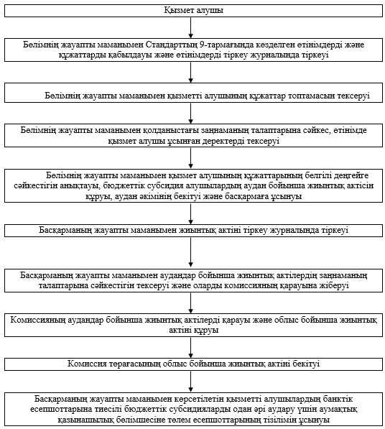
"Мал шаруашылығы өнімдерінің
өнімділігімен сапасын арттыруды
субсидиялау" мемлекеттік көрсетілетін
қызмет регламентіне
2-қосымша
Мемлекеттік қызмет көрсетудің бизнес-процестерінің анықтамалығы
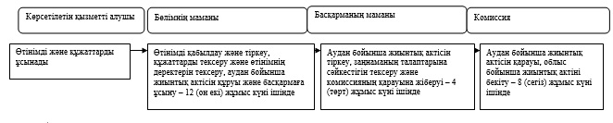
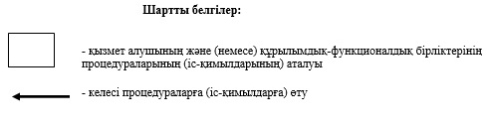
Қарағанды облысы әкімдігінің
2014 жылғы 29 шілдедегі
№ 40/03 қаулысымен бекітілді
"Асыл тұқымды мал шаруашылығын дамытуды субсидиялау" мемлекеттік көрсетілетін қызмет регламенті
1. Жалпы ережелер
1. "Асыл тұқымды мал шаруашылығын дамытуды субсидиялау" мемлекеттік көрсетілетін қызметті (бұдан әрі - мемлекеттік көрсетілетін қызмет) облыстардың, аудандардың және облыстық маңызы бар қалалардың жергілікті атқарушы органдары (бұдан әрі – көрсетілетін қызметті беруші) көрсетеді.
Өтініштерді қабылдау және мемлекеттік қызметті көрсету нәтижелерін беру көрсетілетін қызметті берушінің кеңсесі арқылы жүзеге асырылады.
2. Мемлекеттік қызметті көрсету нысаны - қағаз түрінде.
3. Мемлекеттік қызметті көрсету нәтижесі кейіннен көрсетілетін қызметті алушылардың банктік есепшоттарына тиесілі бюджеттік субсидияларды аудару үшін аумақтық қазынашылық бөлімшесіне төлем есепшоттарының тізілімін ұсыну болып табылады.
2. Мемлекеттік қызмет көрсету процесінде көрсетілетін қызметті берушінің құрылымдық бөлімшелерінің (қызметкерлерінің) іс-қимыл тәртібін сипаттау
4. Қазақстан Республикасы Үкіметінің 2014 жылғы 31 желтоқсандағы "Мал шаруашылығы саласындағы мемлекеттік көрсетілетін қызметтер стандарттарын бекіту туралы" № 1542 қаулысымен бекітілген "Асыл тұқымды мал шаруашылығын дамытуды субсидиялау" мемлекеттік көрсетілетін қызмет стандартының (бұдан әрі – Стандарт) 9-тармағында көрсетілген құжаттарды көрсетілетін қызметті алушымен ұсыну мемлекеттік қызмет көрсету бойынша рәсімді (іс-қимылдар) бастауға негіздеме болып табылады.
5. Мемлекеттік қызметті көрсету процесінің құрамына кіретін әрбір рәсімнің (іс-қимылдың) мазмұны, оның орындалу ұзақтығы:
1) аудан және қалалардың ауыл шаруашылығы және ветеринария бөлімдерімен (бұдан әрі – бөлім) Стандарттың 9-тармағында көзделген өтінімдерді және құжаттарды қабылдауы және өтінімдерді тіркеу журналында тіркеуі – 15 (он бес) минуттан артық емес. Нәтижесі – күні және уақыты, өтінімді қабылдаған лауазымды тұлғаның тегі және аты-жөні көрсетілген талон беру;
2) бөлімнің жауапты маманымен қызметті алушының құжаттар топтамасын Қазақстан Республикасы заңнамасының талаптарына сәйкестігіне тексеруі – 5 (бес) жұмыс күні ішінде. Нәтижесі – көрсетілетін қызметті алушының тексерілген құжаттары;
3) бөлімнің жауапты маманымен қолданыстағы заңнаманың талаптарына сәйкес, өтінімде қызмет алушымен ұсынған деректерді тексеруі – 2 (екі) жұмыс күні ішінде. Нәтижесі – тексерілген деректер;
4) бөлімнің жауапты маманымен қызмет алушының құжаттарының белгілі деңгейге сәйкестігін анықтауы, бюджеттік субсидия алушылардың аудан бойынша жиынтық актісін құруы, аудан әкімінің бекітуі және "Қарағанды облысының ауыл шаруашылығы басқармасы" мемлекеттік мекемесіне (бұдан әрі- басқарма) ұсынуы – 5 (бес) жұмыс күні ішінде. Нәтижесі – бекітілген аудан бойынша жиынтық акті;
5) басқарманың жауапты маманымен жиынтық актіні тіркеу журналында тіркеуі – 1 (бір) жұмыс күні ішінде. Нәтижесі – тіркелген жиынтық акті;
6) басқарманың жауапты маманымен аудандар бойынша жиынтық актілердің заңнаманың талаптарына сәйкестігін қарау және оларды мал шаруашылығын субсидиялау сұрағы бойынша комиссияның (бұдан әрі – комиссия) қарауына жіберуі – 3 (үш) жұмыс күні ішінде. Нәтижесі – жиынтық актілерді комиссияның қарауына жіберу;
7) комиссияның аудандар бойынша жиынтық актілерді қарауы және облыс бойынша жиынтық актіні құруы – 5 (бес) жұмыс күні ішінде. Нәтижесі – облыс бойынша жиынтық актіні жасау;
8) комиссия төрағасының облыс бойынша жиынтық актіні бекітуі – 3 (үш) жұмыс күні ішінде. Нәтижесі – облыс бойынша бекітілген жиынтық акті;
9) басқарманың жауапты маманымен көрсетілетін қызметті алушылардың банктік есепшоттарына тиесілі бюджеттік субсидияларды одан әрі аудару үшін аумақтық қазынашылық бөлімшесіне төлем есепшоттарының тізілімін ұсынуы – 3 (үш) жұмыс күні ішінде. Нәтижесі – төлем есепшоттарының тізілімі.
3. Мемлекеттік қызмет көрсету процесінде көрсетілетін қызметті берушінің құрылымдық бөлімшелерінің (қызметкерлерінің) өзара іс-қимыл тәртібін сипаттау
6. Мемлекеттік көрсетілетін қызмет процесіне қатысатын көрсетілетін қызмет берушілердің, құрылымдық бөлімшелерінің (қызметкерлерінің) тізбесі:
1) бөлімінің жауапты маманы;
2) басқарманың жауапты маманы;
3) комиссия.
7. Әрбір рәсімнің (іс-қимылдың) ұзақтығын көрсете отырып, құрылымдық бөлімшелер (қызметкерлер) арасындағы рәсімдердің (іс-қимылдардың) реттілігінің сипаттамасы:
1) бөлімнің жауапты маманы құжаттар топтамасын қабылдауды іске асырады, қызметті алушының өтінімін тиісті тіркеу журналында тіркеуді жүзеге асырады, өтінімді және құжаттар топтамасын қабылдағаны туралы талонды беру – 15 (он бес) минуттан артық емес;
2) бөлімнің жауапты маманы қызметті алушының құжаттар топтамасын Қазақстан Республикасы заңнамасының талаптарына сәйкестігін тексереді – 5 (бес) жұмыс күні ішінде;
3) бөлімнің жауапты маманы қолданыстағы заңнаманың талаптарына сәйкес, қызмет алушымен өтінімде ұсынылған деректерді тексереді – 2 (екі) жұмыс күні ішінде;
4) бөлімнің жауапты маманы қызмет алушының құжаттарының белгілі деңгейге сәйкестігін тексергеннен кейін, аудан бойынша бюджеттік субсидия алушылардың жиынтық актісін жасап, аудан әкімінің бекітуіне ұсынады, бекітілген жиынтық актіні басқармаға ұсынады – 5 (бес) жұмыс күні ішінде;
5) басқарманың жауапты маманы жиынтық актіні тіркеу журналында тіркейді – 1 (бір) жұмыс күні ішінде;
6) басқарманың жауапты маманы аудандар бойынша жиынтық актілердің заңнаманың талаптарына сәйкестігін қарастырып және оларды комиссияның қарауына жібереді – 3 (үш) жұмыс күні ішінде;
7) комиссия аудандар бойынша жиынтық актілерді қарастырып және облыс бойынша жиынтық актіні жасайды – 1 (бір) жұмыс күні ішінде;
8) комиссия төрағасы облыс бойынша жиынтық актіні бекітеді және басқармаға ұсынады – 3 (үш) жұмыс күні ішінде;
9) басқарманың жауапты маманы аумақтық қазынашылық бөлімшесіне төлем есепшоттарының тізілімін ұсынады – 3 (үш) жұмыс күні ішінде.
8. Рәсімдердің (іс-қимылдардың) реттілігінің сипаттамасы осы Регламенттің 1–қосымшасына сәйкес блок-схемамен сүйемелденеді.
9. Мемлекеттік қызмет көрсету процесінде рәсімдердің (іс-қимылдардың) ретін, көрсетілетін қызметті берушінің толық сипаттамасы құрылымдық бөлімшелерінің (қызметкерлерінің) өзара іс-қимылдарының, сонымен қатар өзге көрсетілген қызмет берушілермен осы Регламенттің 2-қосымшасына сәйкес мемлекеттік қызмет көрсетудің бизнес-процестерінің анықтамалығында көрсетіледі.
4. Мемлекеттік қызмет көрсету процесінде халыққа қызмет көрсету орталығымен және (немесе) өзге де көрсетілетін қызметті берушілермен өзара іс-қимыл тәртібін, сондай-ақ ақпараттық жүйелерді пайдалану тәртібін сипаттау
10. Осы "Асыл тұқымды мал шаруашылығын дамытуды субсидиялау" мемлекеттік көрсетілетін қызмет халыққа қызмет көрсету орталығы арқылы көрсетілмейді.
"Асыл тұқымды мал шаруашылығын
дамытуды субсидиялау"
мемлекеттік көрсетілетін
қызмет регламентіне
1 қосымша
Әрбір рәсімді (іс-қимылды) өту блок-схемасы
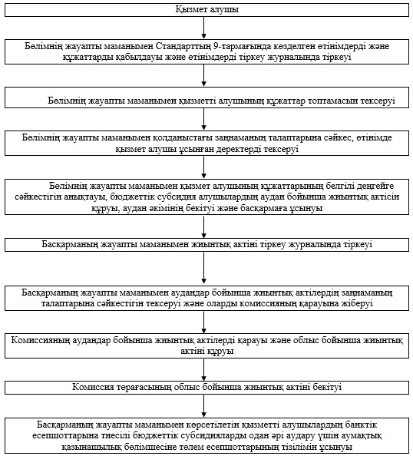
"Асыл тұқымды мал шаруашылығын
дамытуды субсидиялау"
мемлекеттік көрсетілетін
қызмет регламентіне
2 қосымша
Мемлекеттік қызмет көрсетудің бизнес-процестерінің анықтамалығы
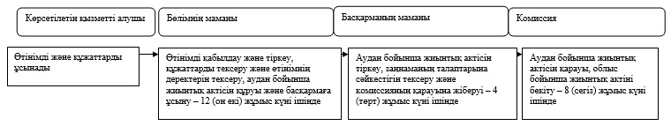
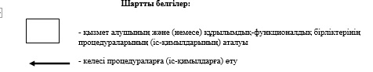

© 2012. Қазақстан Республикасы Әділет министрлігінің «Қазақстан Республикасының Заңнама және құқықтық ақпарат институты» ШЖҚ РМК

